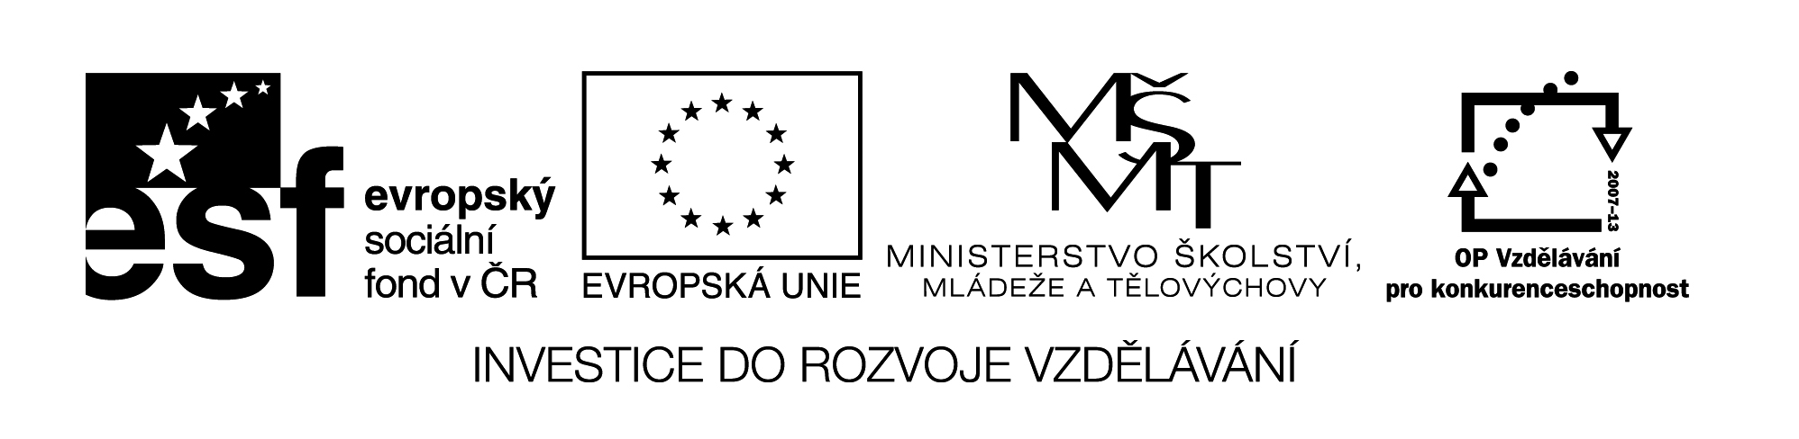

**Název školy:** Střední průmyslová škola, Ostrava - Vítkovice, příspěvková organizace

**Autor:** Mgr. Pavlína Hůrková

**Datum:** 3. 8. 2012

**Název:** VY_22_INOVACE_1.1.4

**Číslo projektu:** CZ.1.07/1.5.00/34.0125

**Téma:** The Czech Republic

**Anotace:** Pracovní list slouží k procvičení daného tématu, k procvičení slovní zásoby.

**PRACOVNÍ LIST**

**THE CZECH REPUBLIC**

**ČESKÁ REPUBLIKA**

**Cv.1: Try to mark on the map some of the biggest Czech towns and interesting places.**

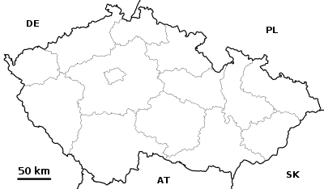

**Cv.2: What can you say about the following places?**

Slapy

Lysá hora

Rožnov pod Radhoštěm

Ještěd

Třeboň

Macocha

Karlův most

Prachovské skály

Mariánské lázně

Karlštejn

Máchovo jezero

Koněprusy

Rožmberk

Lipno

Masarykova univerzita

Stodolní ulice

Křivoklát

Vyšehrad

Dolní Vítkovice

**Cv.3: Answer the questions.**

Luhačovice

Most

Lednice

Moravskoslezský hrad

Špilberk

1. Describe the location of the Czech Republic.

2. Why is the Czech Republic famous for tourists?

3. What is typical for south Bohemia?

4. Name the highest mountain ranges and their peaks.

5. Which industrial regions can we find here?

6. Can you mention any historical dates and events?

7. When was the Czech Republic established? What do you know about our political system?

8. Which interesting places would you recommend to visit to foreigners?

9. What kind of souvenirs can tourists buy in our country?

10. Do you know any famous Czech personalities?

Zdroje: Testové úlohy a cvičení jsou autorsky vytvořeny přímo pro učební materiál.